拓展任务
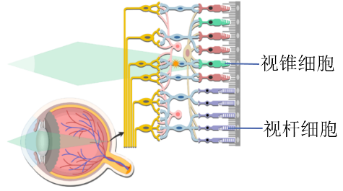
1.阅读科普短文，回答问题。
如果把人看做是一台仪器，眼睛应该算得上是其中最精妙的部件。
人眼能看到物体，实际上是看到物体的反射光。光线通过相关结构到达视网膜，视网膜的视轴终点有一个浅漏斗状的、富含叶黄素的小凹陷区，叫做黄斑中心凹，那儿分布着丰富的视觉细胞，是视力最敏锐的地方。视觉细胞包括视锥细胞和视杆细胞两种。在明亮的环境里，主要由视锥细胞提供视觉功能，不同类型的视锥细胞对不同波长的光敏感，这就使我们在明亮的环境能够看到五彩斑斓的世界。视杆细胞只能感应光的明暗，不能感应光的色彩。
视觉细胞内的膜结构上布满能够吸收光的视觉色素。视杆细胞上的视觉色素由光视蛋白和视黄醛分子构成，视黄醛分子来源于维生素A。当视觉色素吸收光后，其结构会发生改变，最终使得视杆细胞的电压发生变化，以电信号的形式传给大脑。而在视锥细胞中存在着其他三种不同的视觉色素。
我们看到的物体就是通过两种视觉细胞对光的感应实现的，比如当你在阅读这篇文章时，肯定会让这些文字处于你的视野中央。在视野中央所对应范围的中心凹区域，每平方毫米仅视锥细胞就有18万个，这些细胞能够将接收的信号全部传输给大脑，因此，视野中央有很高的分辨率。而余光所对应的中心凹周围几乎没有视锥细胞，全部都是视杆细胞，我们仅能看到模糊不清的图像。
人眼约有一亿多个视杆细胞和八百万个视锥细胞。这些视觉细胞死亡后不可再生，所以人眼的视觉细胞是人体最珍贵的不可再生的资源。但是，现代社会无处不在的短波蓝光已成为视觉细胞的头号杀手之一，它能穿透晶状体直达视网膜，使光敏感细胞凋亡。这种对人眼造成危害的蓝光，大量存在于电脑显示器、荧光灯、手机、数码产品、显示屏、LED等所发出的光线中！
（1）物体反射的光线，最终落在___________形成物像。当视觉细胞获得图像信息时，会通过__________将信息传给大脑的特定区域，大脑处理相关信息，形成视觉。
（2）《东周列国志》提到“此鸟为鸮，昼不见泰山，夜能察秋毫”。根据文中信息推测，鸮的视觉细胞与人相比，_________细胞相对较多。
（3）若_________缺乏，则视黄醛减少，从而影响视杆细胞的功能，使人在黑暗环境中对光不敏感，形成夜盲症。若位于X染色体上某个基因异常，会导致人体无法感受红绿光，引发红绿色盲症，这说明基因_________________。上述两个视觉异常的疾病可以遗传的是_______________。
（4）根据文中末段中给出的信息，请写出一条保护眼睛的具体措施_______ ______ _____ ____。
2.下图表示人体维持正常血糖浓度的部分调节过程，请分析回答：
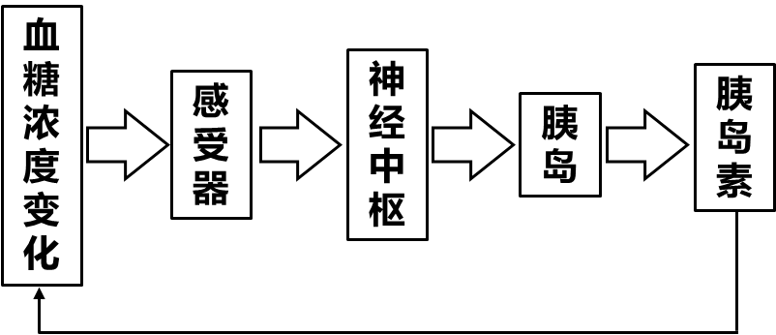
（1）人体内有对血糖敏感的感受器，饭后，人体的血糖浓度高于正常水平时，该感受器会接受刺激产生兴奋，作为效应器的_____会__________（加快/减慢）分泌胰岛素，使血糖浓度恢复正常水平。由上述调节过程可知，正常人的血糖浓度能保持相对稳定是_____________协调作用的结果。
（2）如果胰岛素分泌功能障碍，就可能形成糖尿病。目前，糖尿病患者常采取注射胰岛素的方法治疗，那么口服胰岛素能治疗糖尿病吗？为探究这一问题，生物小组准备利用健康程度、发育状况相似的50只小鼠，按以下步骤进行实验：
步骤 | 甲组 | 乙组
A | 破坏小鼠的胰岛，并随机平均分成两组
B | 定时喂全营养饲料，每次喂食前注射适量的胰岛素 | a
C | 重复B步骤几天后，采集两鼠的尿液，检测其葡萄糖含量，分析得出结论
① 在该探究方案中，起对照组作用的是__________________。
② A步骤中破坏小鼠胰岛的目的是__________________。
③ B步骤中a处对乙组小鼠的处理方法是__________________。
④ 假如按照上述方案进行实验，最终仅在乙组小鼠的尿液中检测到了葡萄糖，由此可以得出的结论是__________________________。

3.奶牛养殖过程中要及时发现母牛发情，根据不同需求，选择分离的X型精子（含X染色体）或Y型精子（含Y染色体）完成人工授精使其怀孕生仔，保证其持续不断地产奶。
- 为了扩大母牛的数量，应在母牛发情期选择________型精子，进行人工受精。母牛发情与其________（填器官）分泌的雌性激素有关。
- 在泌乳前后的母牛体内，孕激素和催乳素含量会发生规律性变化。为研究两种激素含量与泌乳的关系，工作人员选用40头大小相近，身体健康的怀孕母牛进行实验。
- 为保证激素含量和日泌乳量数据的可靠性，减少实验误差，应分别计算参与实验的40头奶牛检测结果的________值并进行分析。实验需检测和记录“泌乳前”这两种激素含量，该数据在实验中起________作用。
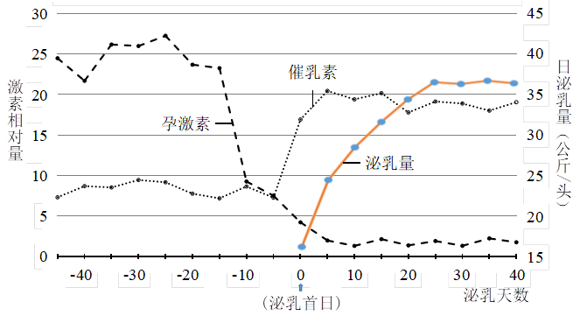
- 实验结果如下图所示。

分析上述实验结果可知，催乳素具有启动并维持母牛________的作用。孕激素在此方面的作用与催乳素________（相同/相反）。
4.随着研究的深入，关于人类的性别决定、第二性征的差异等问题，正逐步被揭示。请回答下列问题。
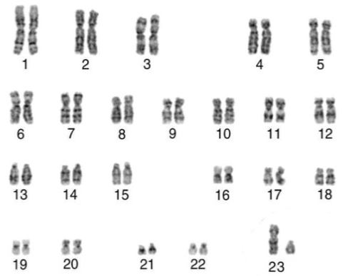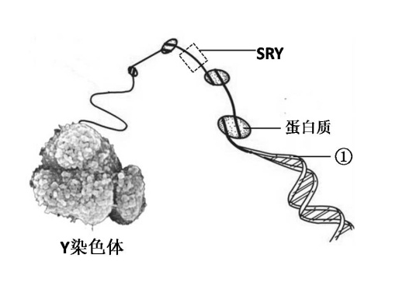
图1 图2
（1）图1是一个正常人的体细胞染色体排序图，由图可知，此人性别为________。
（2）正常状况下，男性产生含Y染色体的精子在所有精子中所占比例为_________。两种类型精子与含X染色体的卵细胞在________内结合的机会均等，所以新生儿中男女比例相近。
（3）图2为Y染色体其及组成示意图，SRY是①__________上的片段。科学家将SRY注射到小鼠受精卵细胞核中，发现含有XX染色体的小鼠却发育出了睾丸，由此证明__________是决定睾丸形成的重要基因。
（4）睾丸能够分泌__________激素，促进男性生殖器官发育和成熟，激发并维持男性第二性征，如胡须生长、喉结突出等，使男性和女性具有显著的外形差异。
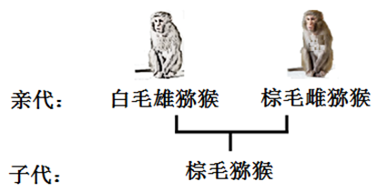
5.遗传学家捕捉到一只罕见的白毛雄性猕猴，让它与多只棕毛雌性猕猴交配产下多只子代，子代都为棕毛。
（1）猕猴毛色性状是由_______ 控制。
（2）分析可推断猕猴毛色白色为____（填“显性”或“隐性”）性状。亲代白毛猕猴的基因组成是________，子代棕毛猕猴的基因组成是________（显性基因用T表示，隐性基因用t表示）
（3）已知猕猴体细胞中含有42条染色体，猕猴性别决定的方式与人类相同。则雄性猕猴产生的精子中的染色体有____条。一只子代雄性猕猴的体细胞中性染色体组成是 , 其中来自亲代白毛雄猕猴的性染色体是____
（4）遗传学家从某只子代猕猴的胚胎中取出两个成纤维细胞（一种体细胞）的细胞核，分别植入两个去核卵细胞中，得到的两个细胞分别培养成两个胚胎，再将两个胚胎分别植入两只代孕母猴子宫中，得到克隆猴A和克隆猴B，那么这两只克隆猴的毛色是_________.这两只克隆猴的产生方式属于________生殖。

